附件

龙卡云南车生活信用卡（热购版）卡样：
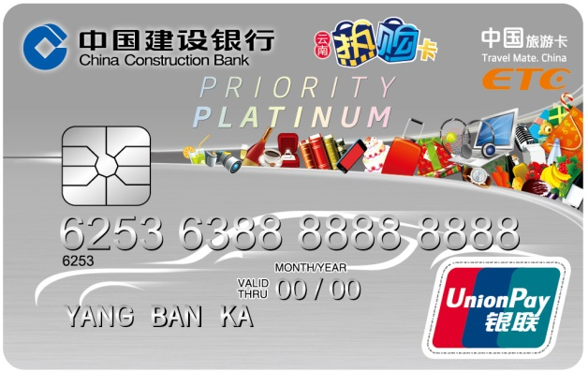
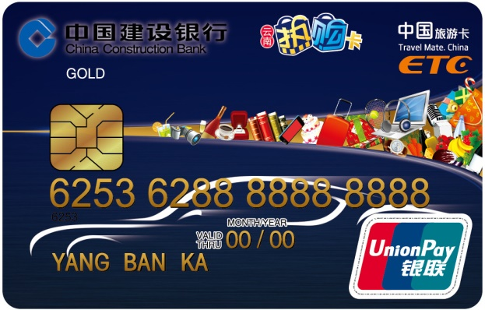

（金卡） （标准白金卡）

